Nom du détective : 

Date de l’enquête :

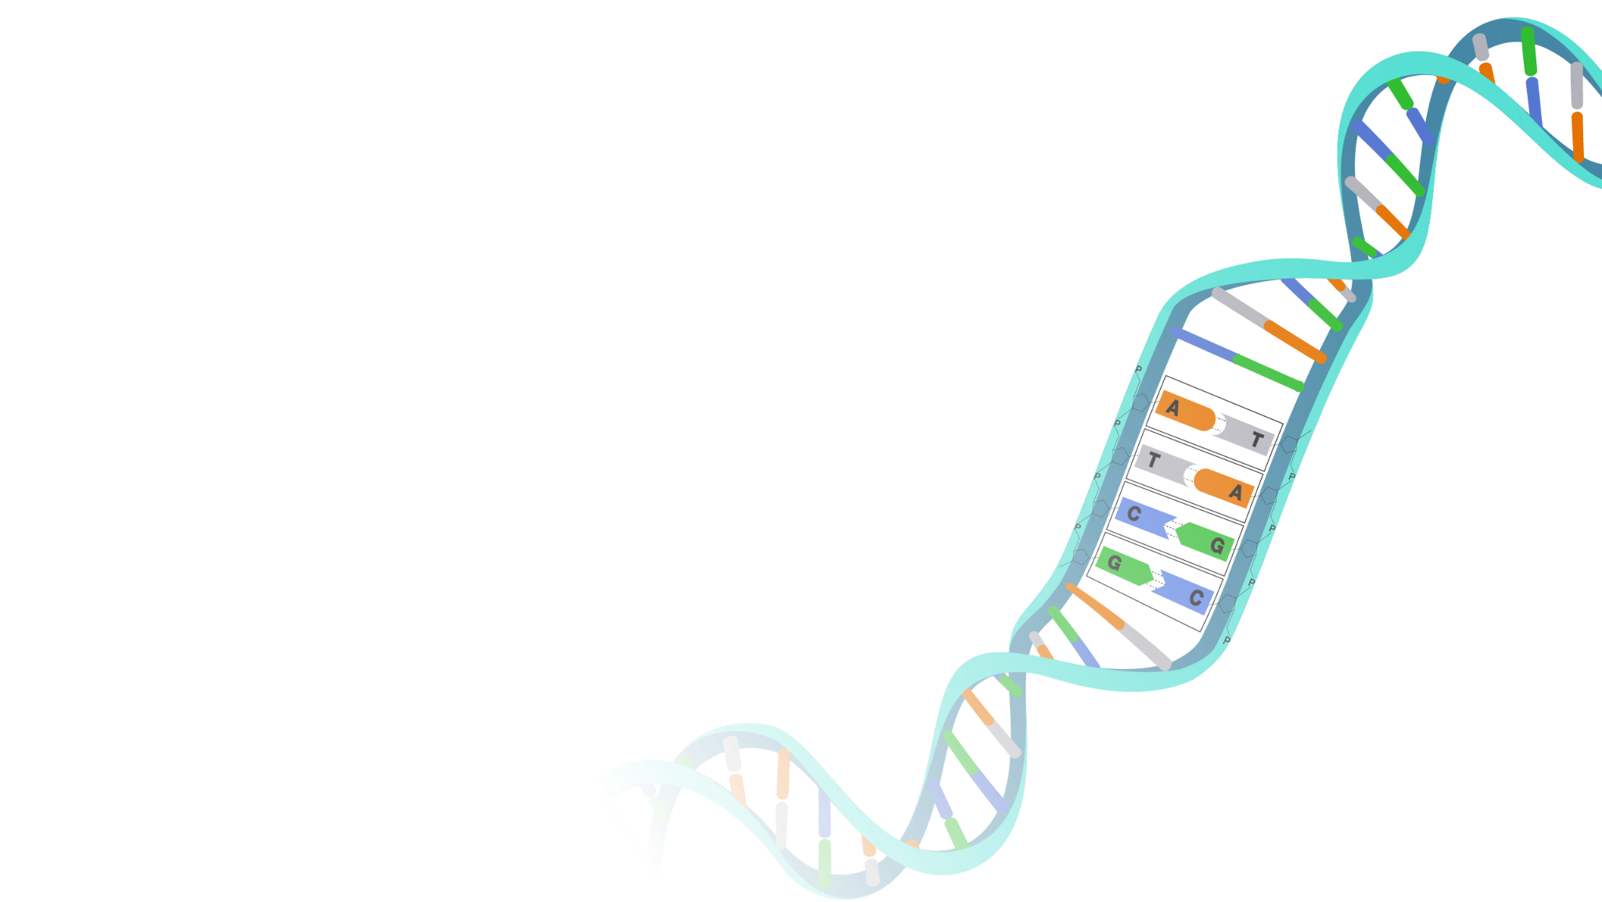



L’ADN est composé de 4 bases : A, T, C, ou G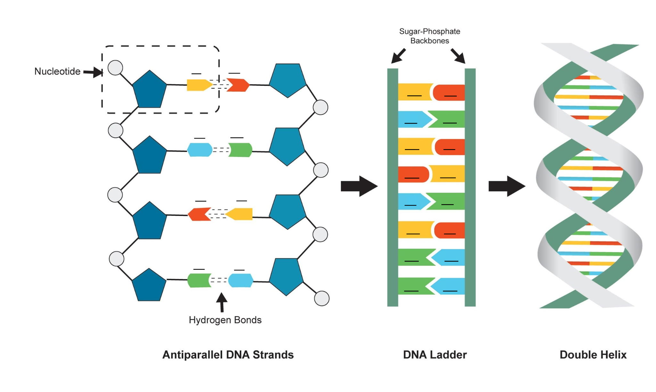





**L’étudiante en recherche :**

* A un chien
* Yeux marrons
* Sexe féminin
* Brune

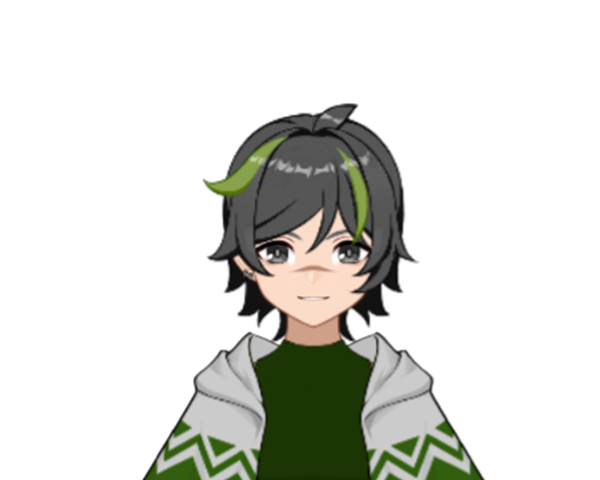

**Le visiteur :**

* A un chien
* Yeux marrons
* Sexe masculin
* Brun





**La professeure :**

* Yeux bleus
* A un lapin
* Sexe féminin
* Blonde

**Le technicien :**

* A un chat
* Yeux bleus
* Sexe masculin
* Brun

**La responsable des stocks :**

* Sans animaux
* Yeux verts
* Sexe féminin
* Rousse

**Ancienne employée :**

* Yeux marrons
* A un furet
* Sexe féminin
* Brune

**Activité Assemblage :** 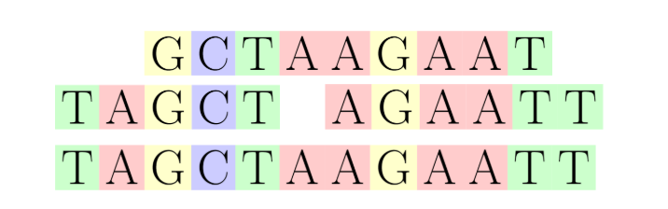

L’objectif de cette activité est de réussir à assembler nos morceaux d’ADN ensemble pour obtenir une longue séquence, comme dans cet exemple :

Résultat du niveau 1 : (0 erreur)

----------------------------------------------------------------------

Résultat du niveau 2 : (4 erreurs min)

----------------------------------------------------------------------

Résultat du niveau 3 : (4 erreurs min)

----------------------------------------------------------------------

Résultat du niveau 4 :

----------------------------------------------------------------------



Pseudo-code :



Quelle espèce a été trouvée ?

----------------------------------------------------------------------



Pseudo-code :



Quel attribut a été trouvé ?

----------------------------------------------------------------------



Pseudo-code :



Quel attribut a été trouvé ?

----------------------------------------------------------------------



Pseudo-code :



Quel attribut a été trouvé ?

----------------------------------------------------------------------

**Reconnaître les erreurs**

Dans les activités précédentes, nous avons remarqué que des erreurs s’étaient glissées dans nos séquences. Il existe trois types d’erreurs, saurez-vous les identifier ?

Voici la séquence de référence : AATGCTGCA

Quelles sont les types d’erreurs pour :

AAGGCTGCA : _ _ _ _ _ _ _ _ _ _ _ _ _ _ _ _ _ _ _

AATGCGCA : _ _ _ _ _ _ _ _ _ _ _ _ _ _ _ _ _ _ _ _

AATGCATGCA : _ _ _ _ _ _ _ _ _ _ _ _ _ _ _ _ _ _ _

**Légende**: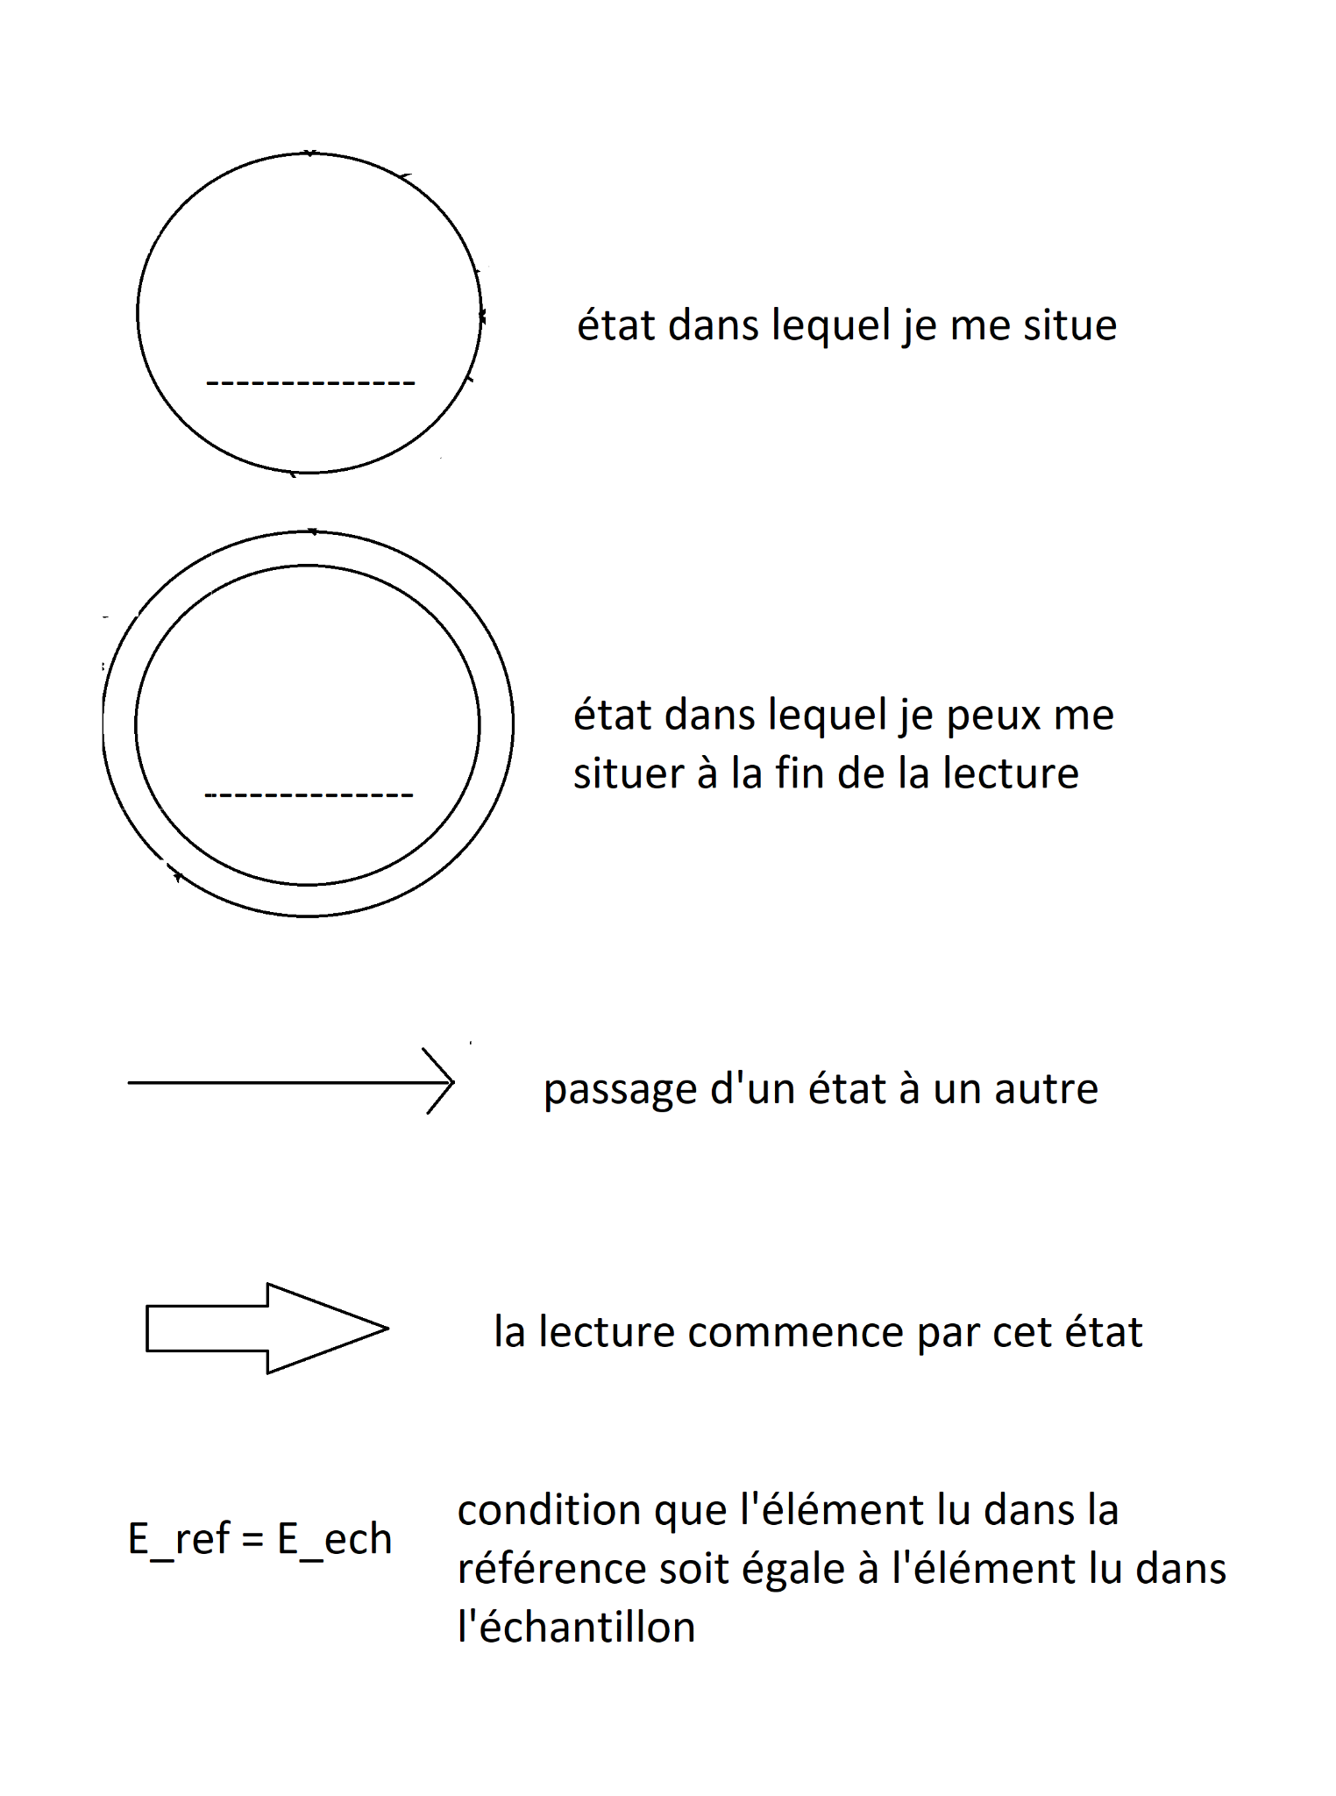

**Objectif : créer un schéma capable d'identifier si la séquence trouvée contient une erreur** 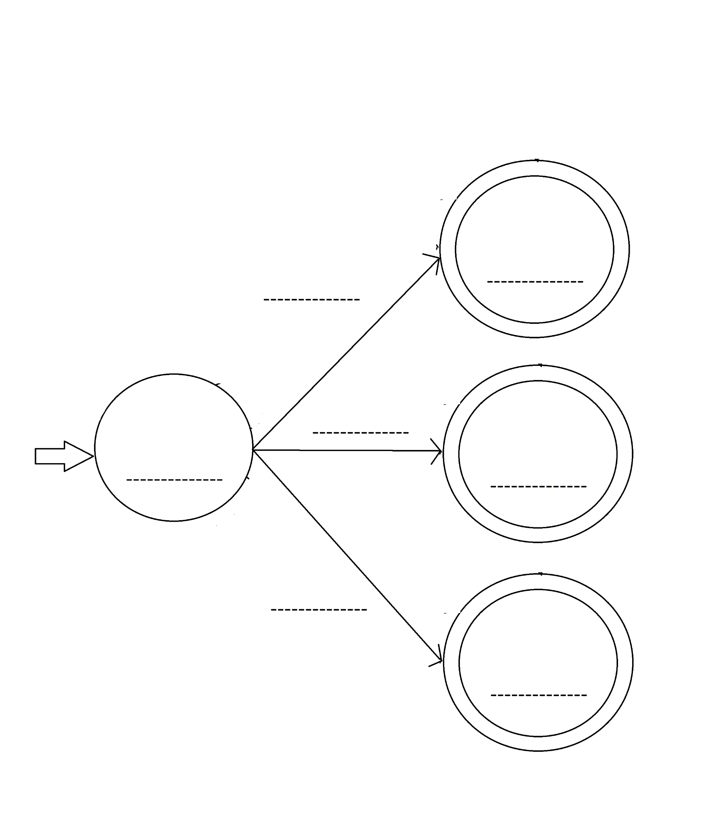

Pour ce faire compléter ce mécanisme de détecteur d’erreur avec les blocs suivants :

Pas d’erreur | E_ref = E_ech | E_ref ≠ E_ech | Erreur 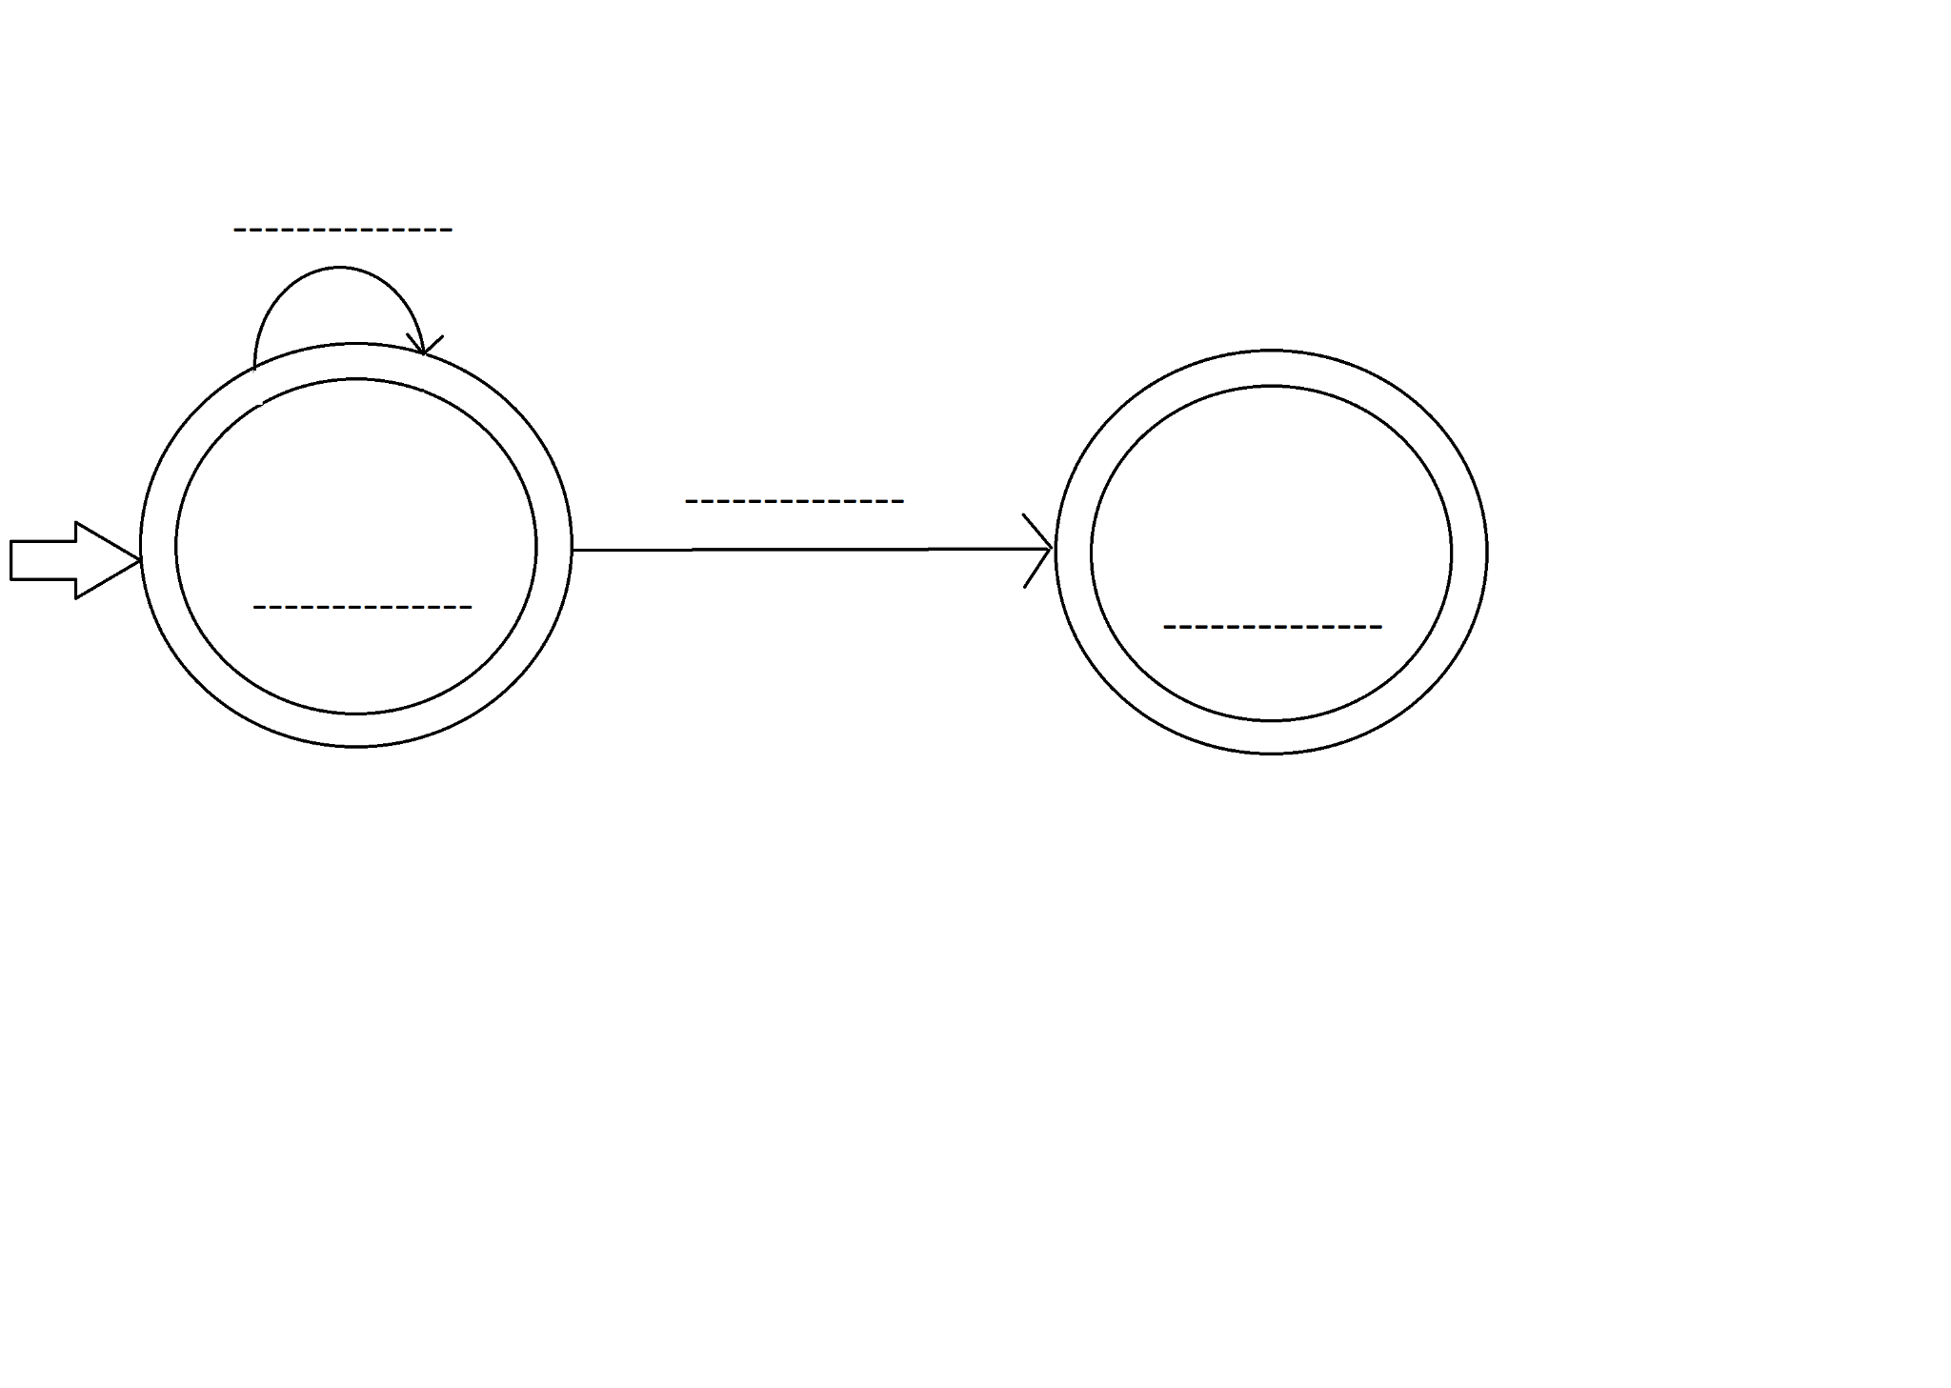

**Objectif : créer un schéma capable d'identifier la position de l’ erreur**

E_ref = E_ech | E_ref ≠ E_ech | Position = 0 | Poisition = Position +1

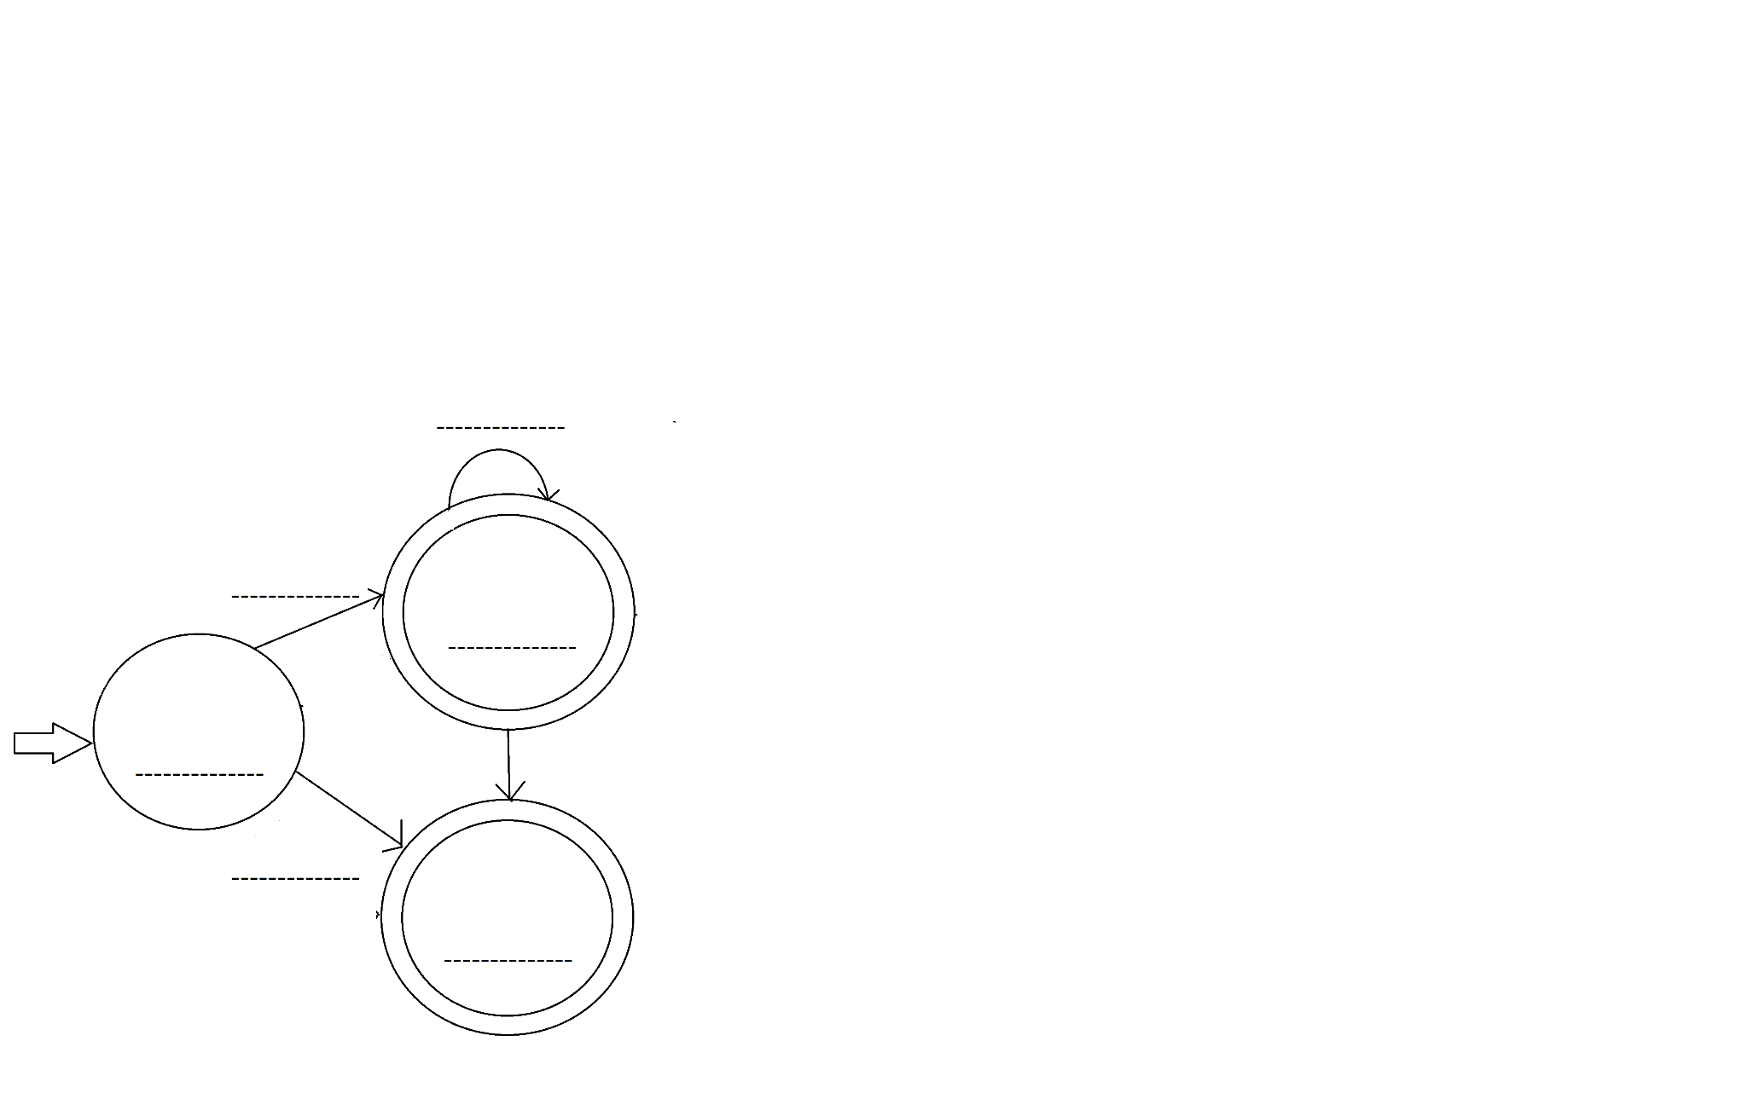

**Objectif : créer un schéma capable d'identifier le type d’erreur**

E_X+1_ref = E_X+1_ech | E_X+1_ref = E_X_ech | E_X+1_ech = E_X_ref | substitution | insertion | délétion | Erreur en position X

**A partir de votre dernier mécanisme, essayez d’identifier l’erreur de la séquence suivante :**

**réf :** ACGTTA

**échantillon :** ACTTA

Que se passe-t-il ? _ _ _ _ _ _ _ _ _ _ _ _ _ _ _ _ _ _

_ _ _ _ _ _ _ _ _ _ _ _ _ _ _ _ _ _ _ _ _ _ _ _ _ _ _ _

**ref :** ACTGTA

**échantillon :** ACTTA

Que se passe-t-il ? _ _ _ _ _ _ _ _ _ _ _ _ _ _ _ _ _ _

_ _ _ _ _ _ _ _ _ _ _ _ _ _ _ _ _ _ _ _ _ _ _ _ _ _ _ _

NB : on rappelle qu’il n’y a qu’une seule erreur dans notre séquence

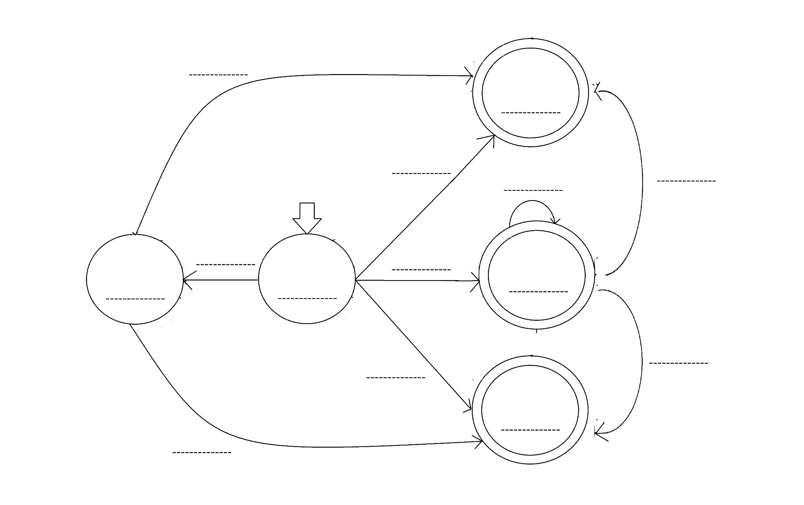

**L’objectif : créer un schéma capable d'identifier le type d’erreur (version expert)**

E_X+1_ref = E_X+1_ech | E_X+1_ref = E_X_ech | E_X+1_ech = E_X_ref | E_X+n_ref = E_X+n_ech | E_X+n+1_ref=E_X+n_ech | E_X+n_ref=E_X+n+1_ech | substitution | insertion | délétion| Erreur en position X | et | ou | et pas |

NB : certaines étiquettes correspondent à plusieurs cases

NB2 : certaines cases comportent plusieurs étiquettes

**Rappels Python - Bases de la Programmation**

1. **Variables et Types de Données**

En Python, on peut stocker des informations dans des **variables**.  
Exemple de types de données :

nom = "Mettre_un_nom" # Chaîne de caractères (str)

age = 28 # Nombre entier (int)

taille = 1.65 # Nombre décimal (float)

est_etudiant = True # Booléen (True/False)

#### **Les Conditions (if, elif, else)**

Les conditions permettent d'exécuter du code **seulement si une condition est vraie**.

age = 28

if age >= 18:

print("Majeur")

else:

print("Mineur")

#### **Les Boucles (for, while)**

Les **boucles** permettent de répéter des actions plusieurs fois.

1. **Boucle for** (utilisée pour parcourir une liste ou une chaîne)

for lettre in "ADN":

print(lettre) # Affiche A puis D puis N

1. **Boucle while** (s'exécute tant que la condition est vraie)

x = 0

while x < 3:

print(x)

x += 1 # Affiche 0, 1, 2

**4.** **Les Listes**

Une **liste** permet de stocker plusieurs valeurs.

nucleotides = ["A", "T", "C", "G"]

print(nucleotides[0]) # Affiche 'A'

1. **Manipulation des listes**

bases = ["A", "T", "C", "G"]

print(bases[0]) # Premier élément -> A

print(bases[-1]) # Dernier élément -> G

bases.append("U") # Ajoute l'Uracile (ARN)

print(bases)

1. **Parcourir une liste avec une boucle for** :

for base in nucleotides:

print(base) # Affiche A, T, C, G

sequence = "ATGCGT"

for i in range(len(sequence)): # Itère sur les indices

print(f"Position {i}: {sequence[i]}")

1. **Utilisation de len( )**

La fonction len() permet de connaître le nombre d'éléments dans une liste ou la longueur d'une chaîne.

nucleotides = ["A", "T", "C", "G"]

print(len(nucleotides)) # Affiche 4 car la liste a 4 éléments